Муниципального автономного дошкольного образовательного учреждения «Детский сад комбинированного вида № 4 «Солнышко»

Проект по нравственно - патриотическому воспитанию

в подготовительной группе № 9 «Ягодки»

**«Блокада Ленинграда»**

(Информационно-познавательный, творческий)

Срок реализации: 2 недели.

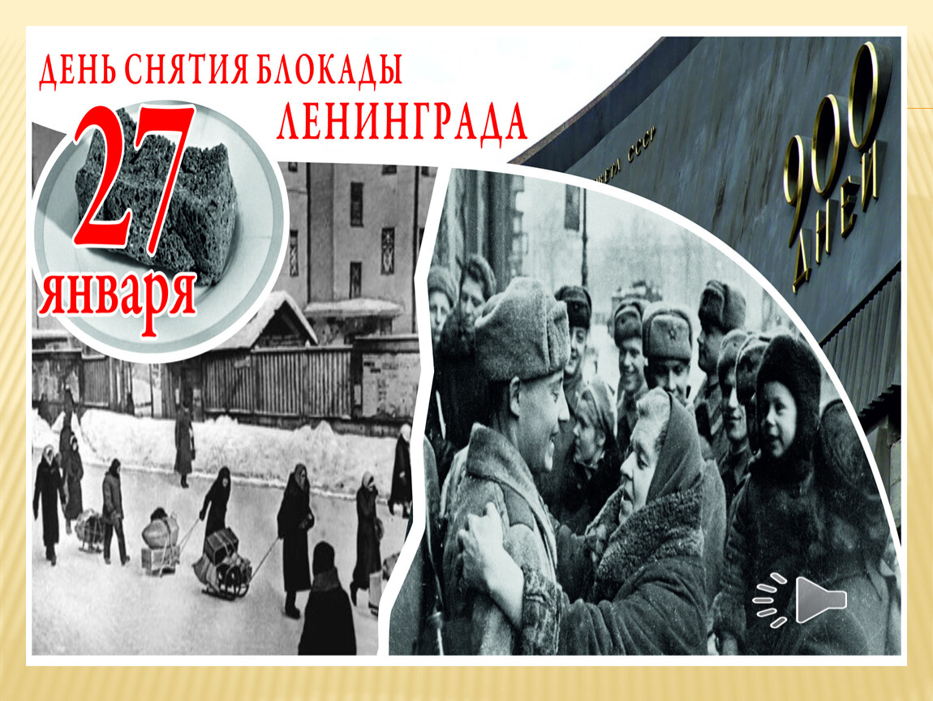

Выполнили: воспитатели

Рыжкова А.А.

Ткаченко О.В.

Арамиль, 2022 г.

**Проблема, на решение которой направлен проект:** во время бесед с детьми о том, что они знают о блокадном времени, выяснилось, что практически ничего. Кроме того, у детей появилось и много других вопросов о Великой Отечественной войне. Учитывая заинтересованность детей и значение социально-личностного развития, считаю, что необходимо подробнее рассказать и показать детям о жизни Ленинграда во время блокады, пополнить знания об истории города и его исторического прошлого, с подвигом народа во время блокады Ленинграда.

**Актуальность проекта:** Великая Отечественная война – важное событие в жизни нашей Родины. Как научить детей помнить защитников Родины, отстоявших родную землю; гордиться мужеством, героизмом, стойкостью советских солдат и офицеров, самоотверженностью тружеников тыла – женщин, стариков и детей? Где взять эти знания, чтобы передать детям? Первоисточником, конечно же, является сам человек. Но время всё дальше отодвигает события Великой Отечественной войны и, к сожалению, её ветеранов остаётся с каждым годом всё меньше. Закономерности человеческой жизни таковы, что скоро их не останется совсем. Очень важно именно сейчас не прервать живую нить памяти о героическом подвиге нашего народа в те годы, и в дошкольном возрасте лелеять ростки памяти о прадедах, их мужестве. Всё дальше и дальше уходят от нас те дни, когда пылала наша земля, шла жестокая и страшная война, а город Ленинград находился в блокадном кольце. И всё сложнее с каждым годом рассказывать нашим маленьким детям о тех тяжёлых, далёких 900 блокадных днях.

И есть еще одна важная проблема: как рассказать о блокаде, не травмируя детскую психику, не пугая их. Нужно очень тщательно подбирать материалы о лишениях и тяготах жителей блокадного Ленинграда – детей и взрослых. Очень аккуратно и дозировано рассказывать о войне, о блокаде.

**Цель проекта:**

Расширить представление детей о героическом подвиге жителей блокадного Ленинграда в годы Великой отечественной войны.

**Задачи проекта:**

Для детей:

* Формировать у детей осознанный интерес к историческому прошлому нашей страны.
* Обогащать знания детей о героические прошлые города Ленинграда.
* Познакомить с понятиями «блокада», «Дорога жизни», «продуктовая карточка». Обогащать словарный запас детей.
* Познакомить с художественными и музыкальными произведениями, посвящёнными блокаде Ленинграда.
* Способствовать формированию чувства гордости за защитников Отечества.
* Формировать чувство сопереживания людям старшего поколения, пережившего тяготы войны.

Для педагогов:

* Формировать у детей нравственные понятия и этику истинного петербуржца, любовь к родному городу.

Для родителей:

* Повысить знания родителей о блокадном Ленинграде.
* Привлечение родителей к участию в практической работе по проекту.

**Предполагаемые результаты:**

* Расширение знаний детей о героическом подвиге жителей блокадного Ленинграда.
* Развитие интереса детей к истории Отечества в годы Великой Отечественной войны.
* Понимание детьми подвига, совершённого жителями блокадного города.
* Умение рассказать о блокаде Ленинграда, используя в своих рассказах поэзию и музыкальные произведения, посвящённые блокаде Ленинграда.
* Установление социально-коммуникативных контактов между детьми, родителями и воспитателями.
* Пополнение методической «копилки» тематическими конспектами НОД с детьми дошкольного возраста, картотеками, методическими материалами.

**Этапы реализации проекта.**

**1 этап: «Подготовительный»**

* Определение цели и задач проекта, изучение методической литературы, составление плана мероприятий по организации детской деятельности, плана работы с родителями.
* Подбор детской и методической литературы, наглядного материала *(*иллюстрации,фотографии, зарисовки*)*; дидактических игр, занятий.
* Подготовка материала для продуктивной деятельности.
* Подбор информации через интернет *(*презентации, фильмы, мультфильмы о блокадном Ленинграде*)*.
* Пополнение предметно-развивающей среды.
* Знакомство родителей с проектом в родительском уголке.

**2 этап: «Основной»** (работа над проектом)

С детьми:

* Беседы: «Блокадный Ленинград», «Что мы знаем о блокаде?», «Что рассказывают о блокаде бабушки и дедушки?», «Дорога жизни».
* Чтение художественной литературы: Е.Благинина «Шинель», Л.Кассиль «Твои защитники» (отрывки), Э.Фонякова «Хлеб той зимы», В.Карасёва «Кирюшка», Т.Цимберг «Седьмая симфония», О.Бергольц «Мы – ленинградцы», С.Алексеев «Рассказы о ленинградцах и подвиге Ленинграда», Н.Ходза. «Дорога жизни»

И.Миксон. «Жила, была».

* Прослушивание музыкальных произведений, посвящённых блокаде Ленинграда: Д. Шостакович «Ленинградская симфония», Харитонов - «Не стареют душой ветераны», гр. «Ленинград» - «Город-герой Ленинград», минута молчания «Вечная память героям Великой Отечественной войны», песни военных лет.
* Дидактическая игра «Разрезные картинки», «Что изменилось?».
* Рассматривание иллюстраций, фотографий с изображением блокадного Ленинграда.
* Просмотр презентаций «Блокада», «900 дней блокады», «Передний край обороны», «Имена героев на улицах Кировского района»
* Просмотр фильмов и мультфильмов о блокаде:

- мультфильмы: «Воробушек», «Шарфик», «Один день в блокадном Ленинграде»;

- документальные фильмы: «Блокада Ленинграда» (для детей), «Непокорённые», «Дети блокадного Ленинграда», «Голоса»;

- художественные фильмы: «Жила-была девочка», «Ладога», «Зимнее утро».

* Подвижные игры «Разведчики», «Полоса препятствий».
* Конструирование «Грузовая машина на Дороге Жизни».
* Рисование «Разорванное кольцо», «Памятник детям блокады», коллективные работы: «Дорога жизни», стенгазета «Помним!».
* Аппликация «Разорванное кольцо».

С родителями:

* Папки – передвижки: «Блокада Ленинграда».
* Консультации: «Блокадный Ленинград»

**3 этап: «Заключительный»**

* Анализ полученных результатов и обобщение опыта.
* Выставка коллективных работ «Дорога жизни… названа», «Путешествие по дороге жизни»
* Проведение досуга «Блокадный Ленинград».

**Полученные результаты:**

* Дети получили знания о великом подвиге жителей блокадного Ленинграда во время Великой Отечественной войны.
* Пополнился словарь детей новыми словами и терминами.
* В группе созданы условия для углублённого изучения детьми истории блокадного Ленинграда: внесён наглядный и дидактический материал по теме.
* Родители приняли активное участие в проекте.

**Список используемой литературы:**

1. Адамович А.М., Гранин Д.А. Блокадная книга. -М.: Советский писатель, 1982.   
В книге рассказывается о муках осаждённого фашистами Ленинграда, о героизме его жителей.  
2. Алексеев С.П. Подвиг Ленинграда 1941 — 1944гг. -М.: Детская литература, 2010.   
Рассказы для детей.  
3. Бардин С.М. ...И штатские надели шинели.  -Л.:  Лениздат, 1984.   
Книга посвящена героическим защитникам Ленинграда в годы ВО войны.  
4. Дементьев Н.С. Блокадный день. -М.: Современник, 1980.   
Повесть о героизме защитников Ленинграда.  
5. Островский В.П.   27 января 1944. -М.: Молодая гвардия, 1984.

В книге ленинградского историка рассказывается о героической обороне города, о мужестве и самоотверженности ленинградцев, явивших всему миру пример стойкости духа и крепости характера советского человека.  
6. Павлов Д.В. Ленинград в блокаде. -М.: Советская Россия, 1983.   
В книге рассказывается о жизни осаждённого Ленинграда, об организации продовольственного снабжения войск ленинградского фронта и населения города, о мужестве, стойкости и неколебимом духе ленинградцев, об их непреклонной вере в победу.  
7. Щербаков П.Л., Уклеин Р.Я. Бессмертный подвиг Ленинграда. -Л.: Знание, 1988.   
Брошюра посвящена 45-летию полного разгрома немецко-фашистских войск под Ленинградом.

8. Воскобойников В.М. Девятьсот дней мужества.-М.: Малыш, 1987.

9. Воскобойников В. Таня Савичева .– М.: Издательство Оникс, 2010.

Рассказы о юных героях.

10. Герман Ю.П. Вот как это было. - М.: Дет.лит., 1985.

Трогательная повесть о блокадных днях - таких, какими их видит маленький Миша, оставшийся вместе с родителями в осажденном Ленинграде, не только раскрывает перед читателем приметы времени и рассказывает, "как это было", но и учит быть сильным.

11. Н. Ходза. Дорога жизни.- Детгиз.

12. И. Миксон. Жила, была.

*По реализации проекта «Блокада Ленинграда» получены следующие результаты:*

1.Дети получили знания о великом подвиге жителей блокадного Ленинграда во время Великой Отечественной войны.

2.Пополнился словарь детей новыми словами и терминами.

3. В патриотическом уголке группы созданы условия для углубленного изучения детьми истории блокадного Ленинграда: - Внесен наглядный и дидактический

материал по теме «Блокадный Ленинград», «Защитники отечества».

4. В ИЗО уголке выставка рисунков «Блокада Ленинграда глазами ребенка».

5. У детей повысилась способность договариваться. Оказывать друг другу поддержку, находить верное решение в проблемных ситуациях.

6. Родители приняли активное участие в проекте.

ФОТООТЧЁТ.

Просмотр презентации о Блокадном Ленинграде.

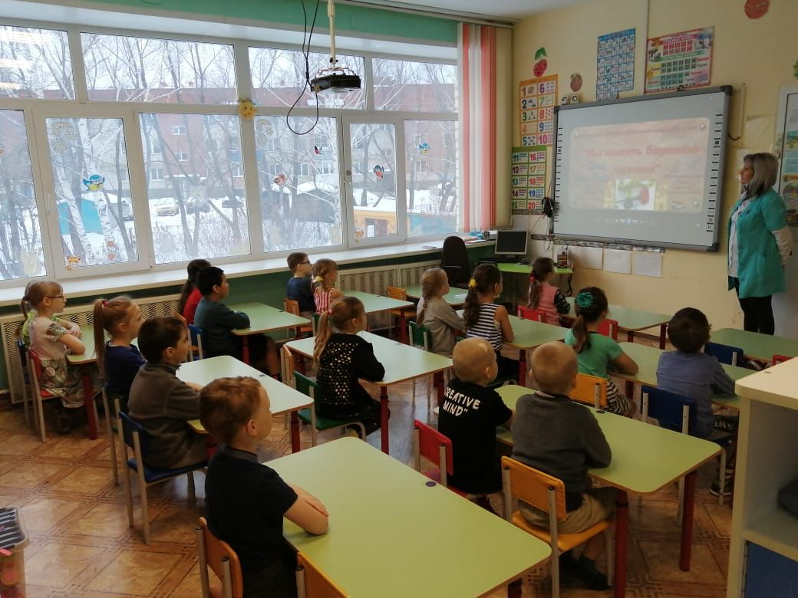

Зарисовка увиденного.

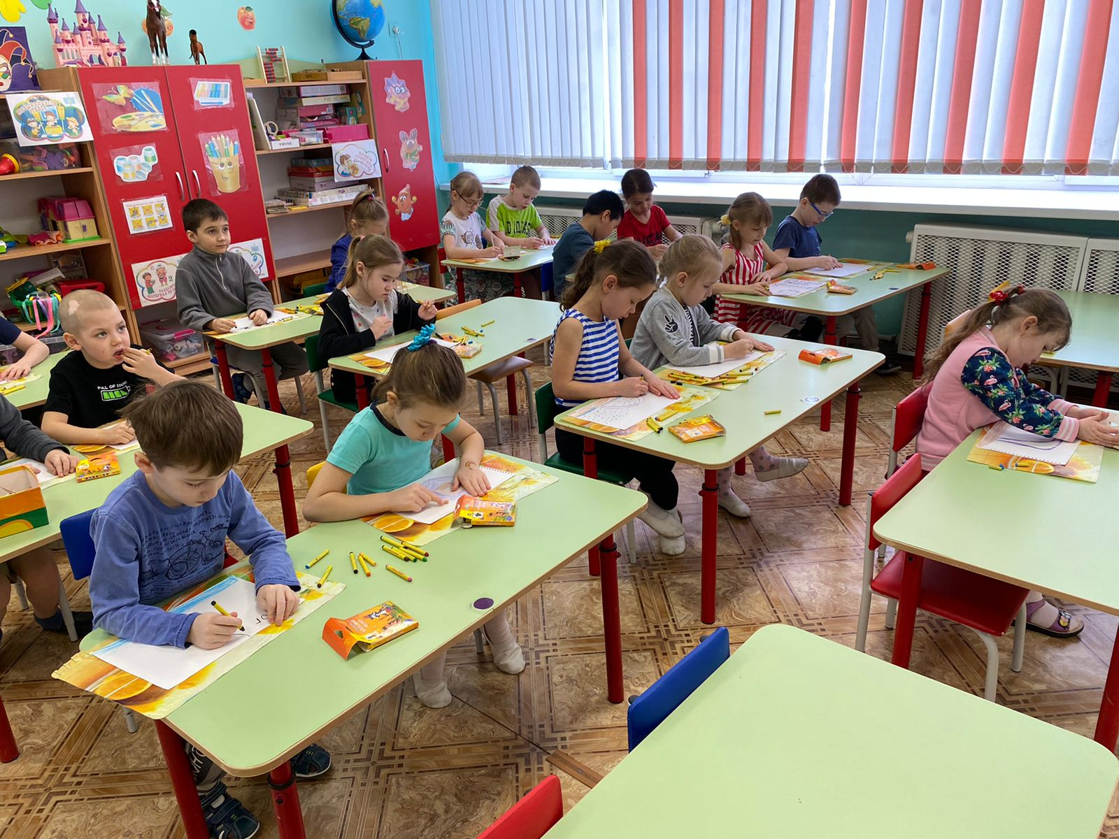

Выставка рисунков о Блокадном Ленинграде.

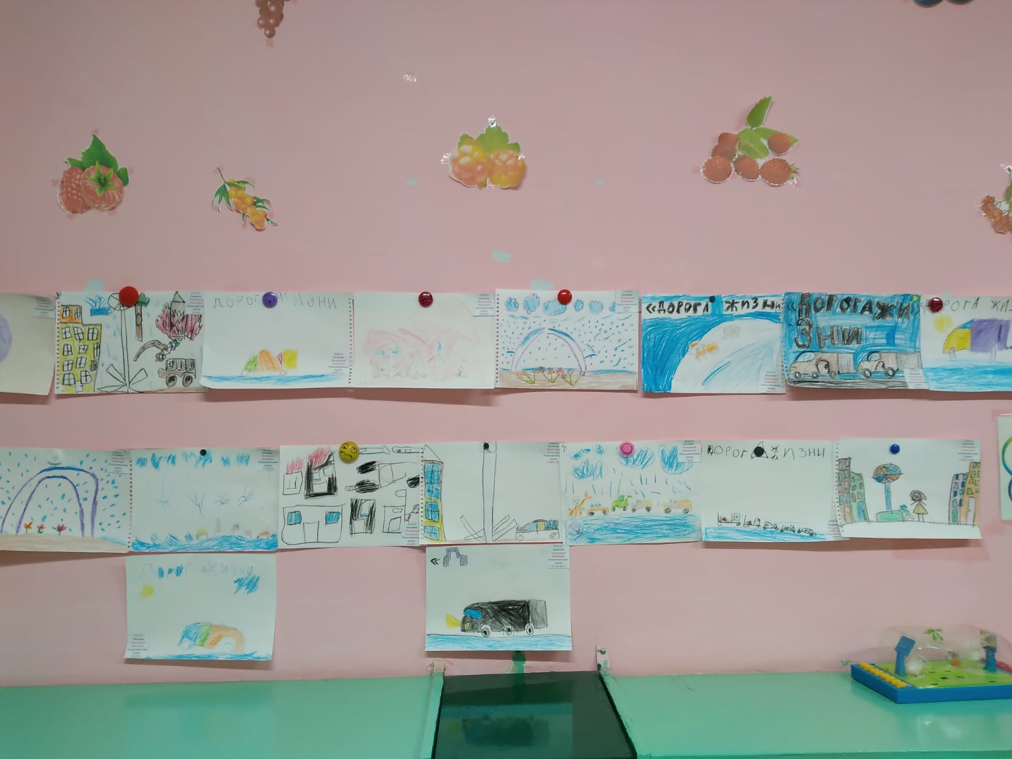

Создание альбома о Блокадном Ленинграде.

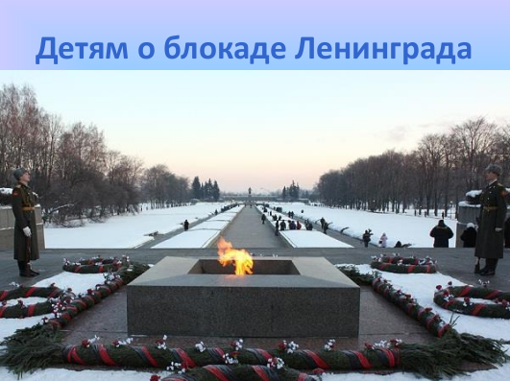

Просмотр альбома о Блокадном Ленинграде.

